МАОУ «Ходарская СОШ им. И.Н.Ульянова» Шумерлинского муниципального округа Чувашской Республики

«Путешествие в сказку»
Конспект интегрированной образовательной деятельности
с использованием мнемотехники
в старшей разновозрастной группе

Воспитатель: Петрова Зоя Ивановна

с. Ходары

Цель: формировать способность произвольного запоминания, используя мнемотаблицу.
Задачи:
Обучающие:
-развитие умения работать с мнемотаблицами.
- закреплять навык строить полные и чёткие предложения при ответе на вопрос.
-закрепить знания детей о русских народных сказках в процессе рассматривания мнемотаблиц
- Закрепить умение различать понятия длинный – короткий
- Совершенствовать грамматический строй речи
Развивающие:
-развивать познавательный интерес и речь;
-развивать внимание, память, наглядно-образное мышление;
-развивать умение выделять углы на плоскости
-развивать способности к волевым усилиям, самостоятельность
- Развивать общую моторику и координацию движений

Воспитательные:
-воспитывать интерес к художественным произведениям;
-воспитывать умение слушать, вызвать эмоциональный отклик детей;
- Воспитывать честность, любовь к ближнему
-помочь составить стих по мнемотаблице, активизировать чувственное восприятие художественного слова, раскрыть авторские способности

Интеграция образовательных областей: речевое развитие, познавательное развитие, физическое развитие, художественно-эстетическое развитие, социально-коммуникативное развитие.
Предполагаемый результат: Дети, овладевают способностью рассуждать, высказываться, у ребенка сформируются практические навыки работы с мнемотаблицами
Материалы : конверт с письмом, волшебный сундучок с волшебной музыкой, волшебный клубок, 2 верёвки разной длины, ленточки разного цвета, мнемосхемы по сказкам и стихотворению, конвертики с разрезанными иллюстрациями сказок, мячик, изображения сказочных персонажей, сказочный камень, мнемосхема, игрушки :заяц, волк, лиса, петух, Карлсон;, иллюстрация дома, смайлики настроений.
Предварительная работа: беседа о дне рождения, чтение сказок, рассматривание иллюстраций к сказкам, игры с палочками Кюизенера, составление рассказов по мнемотаблицам.
Используемые методы и приемы: рассматривание, беседа, художественное слово; сюрпризные моменты, физминутка, метод мозгового штурма, цветотерапия, релаксация, методы ТРИЗ и мнемотехники, подведение итогов.
Словарная работа:
Прекрасная, Премудрая, Бессмертный, Царевич, Хаврошечка, Горбунок, Лягушка, Яга, Ряба, Бурка.

Ход ОД:
Эмоциональный настрой
Воспитатель: Ребята, я хочу с вами чем-то поделиться. Давайте встанем все в круг. У меня сегодня хорошее настроение и я хочу поделиться им с вами. Когда у меня хорошее настроение я улыбаюсь и хочу чтобы каждый из вас улыбнулся.
Мы руками хлоп, хлоп;
Мы ногами топ, топ;
Мы плечами чик, чик;
Мы глазами миг, миг
Вправо, влево повернись,
И друг дружке улыбнись.
Вот мы и улыбнулись друг другу. Настроение у нас теперь у всех замечательное, да? (Да)
- Сегодня я получила письмо. Вам интересно от кого оно? – (Да). Угадайте по рисунку (мнемотаблица) – человечек толстенький, любит сладкое, живёт на крыше.
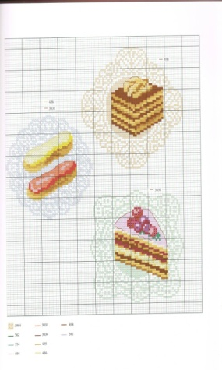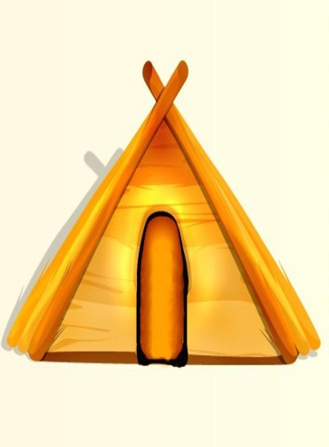
Воспитатель: - Правильно, ребята, письмо нам прислал Карлсон. Прочтём его? (Воспитатель читает письмо): «Привет, малыши! Я вас приглашаю в гости. Карлсон». Вы хотите в гости? (Да)
А как же нам попасть к Карлсону?
(Предположения детей).
(Звучит волшебная музыка)
Ребята, это звучит наш волшебный Сундучок. В нем что-то есть (Открываем сундучок)
Что же там? Посмотрите, а в сундучке волшебный клубочек! Этот клубочек поможет нам добраться до Карлсона. Вы готовы отправиться в путь? Дети отвечают
Воспитатель: В пути нам ждут задания – испытания. Они очень сложные и справиться с ними смогут только очень внимательные. Вы готовы? (да). Ребята, чтобы попасть в сказку, нужно пройти через волшебные ворота (цветотерапия – ленточки разного цвета). 1,2,3 в сказке очутись. Вот мы с вами очутились в сказке.
Воспитатель: Ребята перед нами две дороги к дому именинника.
Как вы думаете, как мы можем определить, какая дорога будет короткая?
Дети: (можно определить на глаз, можно взять для этого линейку, а можно измерить условной меркой).
Воспитатель: «Нам клубочек помоги, куда надо приведи».
Клубочек привел нас к волшебной скамейке. Вы должны угадать названия сказок. (Демонстрирую мнемотаблицы по компьютеру)
Дети: «Колобок», «Гуси-лебеди», «Заюшкина избушка», «Лисичка сестричка и серый волк», «Три медведя».
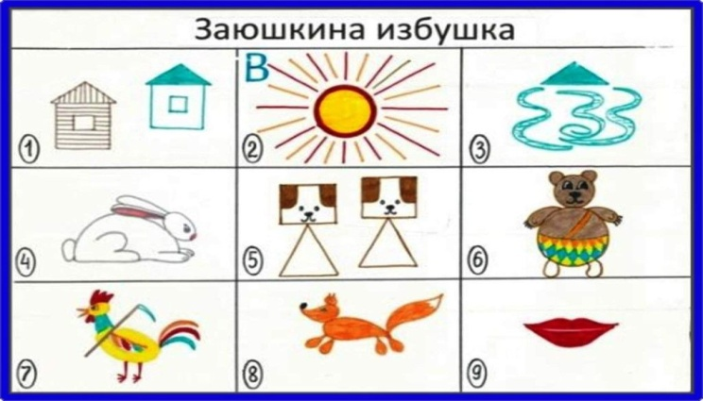

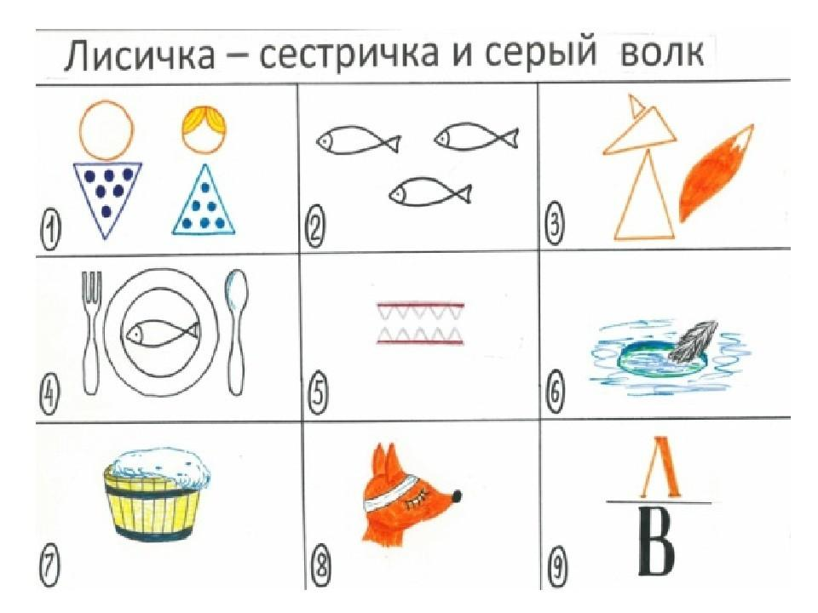

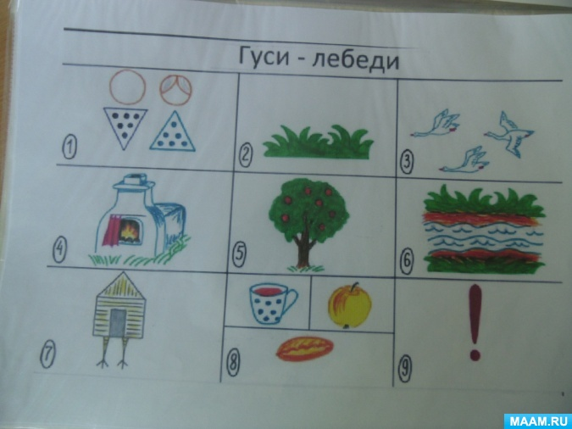

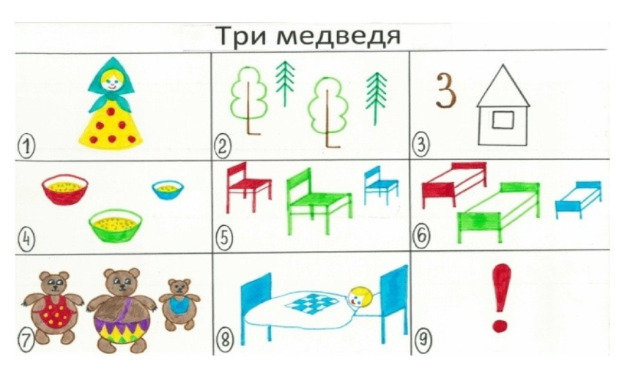

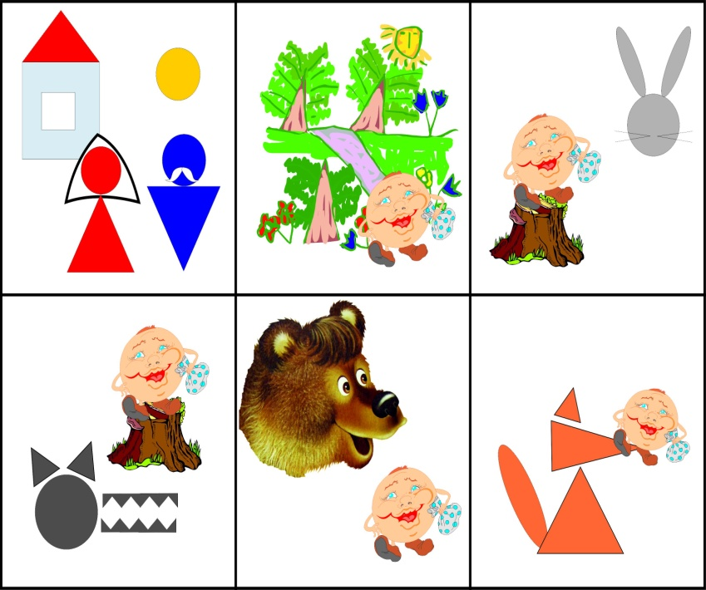

Воспитатель: Молодцы! А как вы догадались?
Дети: Потому что на таблице изображены персонажи сказки.
Воспитатель: «Нам клубочек помоги, куда надо приведи».
(Конверты с разрезанными иллюстрациями к сказкам.) И здесь успела побывать Баба Яга – смотрите, все картинки разрезаны и перепутаны. Нам нужно собрать картинки и назвать (Дидактическая игра «Собери сказку»).
Воспитатель: Молодцы. Идём дальше. «Нам клубочек помоги, куда надо приведи».

Ребята, посмотрите, какая красивая поляна! Я предлагаю вам поиграть
Физминутка «Мы – друзья»
Дружно за руки берись,
Вправо – влево повернись! (повороты вправо – влево)
Будем веселиться, (хлопки)
Прыгать (прыжки)
И кружиться. (кружение)
Много радостных людей, (идём по кругу)
Добрых верных нам друзей.
Ссориться не будем, (подходим к центру)
Про печаль забудем! (отходим назад).
У сказочных героев есть двойные имена и названия. Поэтому сейчас будем передавать мяч по кругу и дополнять имена. Я говорю первое слово, вы дополняете и передаёте мяч обратно: Елена (Прекрасная), Василиса (Премудрая), Кощей (Бессмертный), Иван (Царевич), Крошечка (Хаврошечка), Конёк (Горбунок), Царевна (Лягушка)…
Молодцы, справились с заданием.
Воспитатель: «Нам клубочек помоги, куда надо приведи». Клубок прикатился к сказочному камню. На камне какая-то схема. (мнемотаблица сказки «Теремок»)
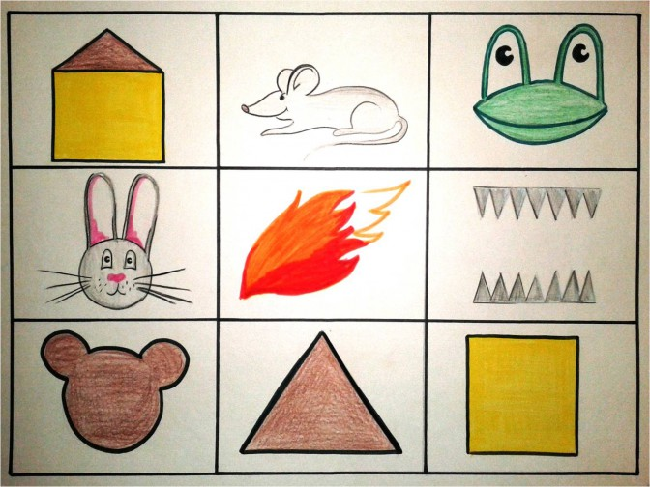
(дети рассказывают сказку по этой схеме). Молодцы. Продолжим путь.

Воспитатель: «Нам клубочек помоги, куда надо приведи». Ребята, мы почти уже дошли. А мы подарок не взяли. Что же нам подарить? (Предположения детей.)
Смотрите, тут есть схема. Она нам и подскажет, что подарить.
Будем мы варить варенье
Из малины и клубники
Пустим ягоды в кастрюльку
Чуть воды и сахара
Варим, варим мы варенье
Угостим мы друга (разучивают)

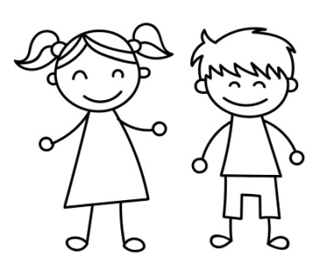 | 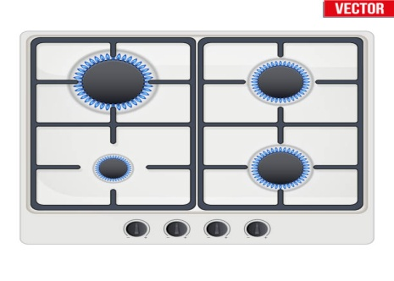 | 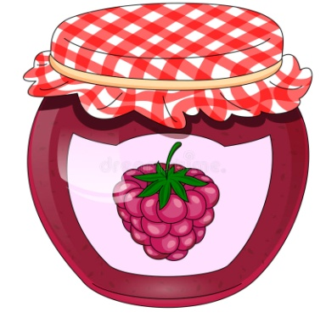
 | 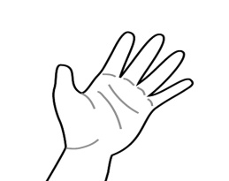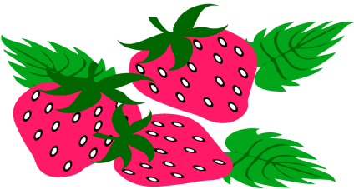 | 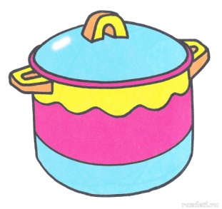
 |  | 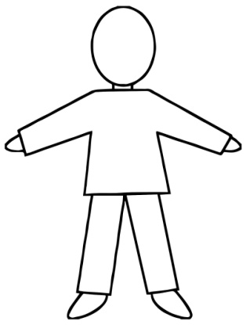

Воспитатель: «Нам клубочек помоги, куда надо приведи».
Клубочек привёл нас к красивым подушкам. Присаживайтесь. Я буду вам передавать волшебный лепесток, а вы должны назвать волшебные предметы, которые встречаются в сказке (сапоги – скороходы, печка, метла, ковёр – самолёт, волшебная палочка).
Воспитатель: Молодцы. «Нам клубочек помоги, куда надо приведи». Много гостей собралось у Карлсона. Нужно всех героев сказок разместить. Поможем? (Да)
В правом верхнем углу - заяц. В правом нижнем углу – волк. В левом нижнем углу – лиса. В левом верхнем углу – петушок. В центре – Карлсон.
Молодцы, дети. Ну и мы вместе с ними. Давайте для именинника споём песню «Каравай» и станцуем. Молодцы. А теперь нам пора в садик.
Глазки закрываем. 1,2,3 в садике окажись. Вот мы с вами и в садике.
Рефлексия
Ребята вам понравилось наше путешествие?
Если да - похлопали громко-громко.
А если вам было трудно - тихо-тихо. Ребята, а что мы сегодня делали? Все ли у нас получилось? Что вам понравилось? Молодцы! Смотрите, тут смайлики настроений. У кого сейчас какое настроение – выберите подходящий смайлик.

